〈発行〉国公労連
info@kokko.or.jp
2011年7月29日《№2599》
国公労連速報
被災地の復旧・復興、原発ゼロ
最賃引き上げ、均等待遇、公務員賃金改善求めて
7・28中央行動 全国から1500名が結集
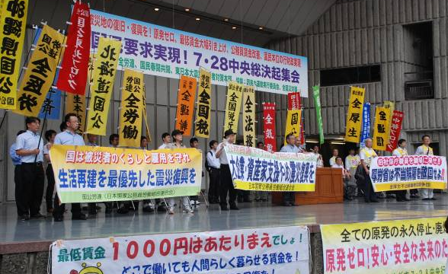
国公労連は７月28日、全労連、国民春闘共闘、全労連公務部会に結集し、最低賃金引き上げ、均等待遇実現、公務員賃金改善などを求める夏季闘争勝利７・28中央行動を展開しました。朝方からの雨もあがった蒸し暑さのなか、長野県国公・長野県労連が貸し切りバスで駆けつけるなど全国から1500名（国公労連は約300人）の官民労働者が参加しました。この中央行動には、全国のブロック・県国公仲間も参加しました。
中央行動は、10時からの国会議員要請行動からスタート。全労連民間部会は参議院、全労連公務部会は衆議院の国会議員に要請。大震災からの復興・生活再建・景気回復のために「最低賃金の改善と公契約法の制定を求める要請」「公務員給与引き下げ法案」の廃案を求めました。民間 労働者の仲間が、国家公務員の給与引き下げ法案の廃案を議員に訴えてくれたことは大きな励ましとなりました。11時30分からの「原発ゼロをめざす経済産業省前行動」では、原発立地県（宮城、山口、福島、静岡、佐賀）の代表者による地域の実態と決意の訴えがありました。
中央行動を通して、全国加重平均６円と極めて低い最低賃金目安額答申に怒りを示し、公務員賃金引き下げ阻止にむけて、運動の強化、被災地の復興、原発ゼロをめざす決意を固めあいました。
被災地の復旧・復興を言うなら、最賃あげよ
日比谷野音で総決起集会
12時すぎから、日比谷野外音楽堂で「被災地の復旧・復興を！原発ゼロ、最賃引き上げ、公務員賃金改善、国民本位の財政実現 国民要求実現７･28総決起集会」を開催（写真上）。全労連の大黒議長が主催者あいさつを行い、「震災からの復旧・復興は21世紀の日本社会のありようを問うもの。被災者本位の復旧・復興に向け、たたかおう」と呼びかけました。情勢報告した全労連の小田川事務局長は「7月22日に日本経団連が発表した『アピール2011』では新自由主義的『構造改革』の推進をあげつらう身勝手な主張を展開し、最賃目安小委員会でもゼロ改定を主張。こうした財界のわがままに対峙し、この夏のたたかいを職場・地域から強化し奮闘しよう」と訴えました。
各団体のたたかいの交流では、国公労連を代表して全法務の実川委員長、全労連全国一般の青池書記次長、福島県労連の斉藤議長、全商連の西村副会長が決意表明。全法務の実川委員長は「東日本大震災で昼夜を分かたない公務労働者の救援・支援への奮闘により、公務労働の重要性が明らかになった一方で『構造改革』や地方切り捨てが復旧・復興の足かせとなっている。安心・安全な社会を実現するため、公務・公共サービスの拡充が必要だ」と決意表明。参加した単組とブロック国公が団体旗と横断幕をもって登壇しました。
最賃引き上げ、国家公務員の賃下げ法案の廃案を
人事院・厚生労働省前要求行動
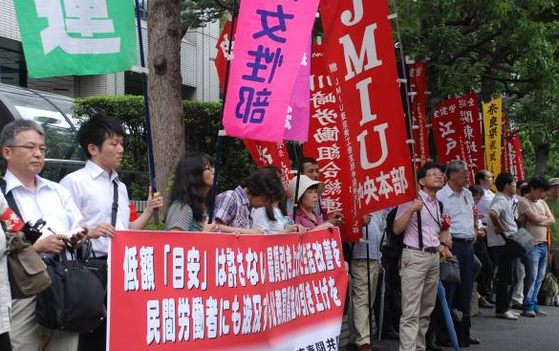
13時15分からは、厚生労働省・人事院前行動を展開しました（写真）。主催者あいさつを行った東京地評の伊藤議長は、「最賃目安答申が出たが、被災地が軒並み1円に怒りを感じる。生活再建なくして復興はあり得ない。公務員の賃金引き下げなど政府は違法行為をしてまで庶民増税、社会保障改悪を推し進める姿勢だ。増税をしなくても賃金を上げれば所得税や市民税の税収が増える。ともに奮闘しよう」と呼びかけました。
全労連の伊藤調査局長の最賃をめぐる情勢報告につづき、国公労連の上田中央執行委員（調査部長）が情勢報告。「人勧をめぐっては、昨年度実施された55才超の賃金抑制の撤回、給与構造改革で措置された経過措置の継続を重点にとりくむ必要がある。あわせて、高齢期雇用のあり方も焦点となる。人事院は職務・職責が変わらないにもかかわらず60才以上の賃金を相当程度低くする姿勢。いきいきと働ける制度確立にむけ奮闘する」とたたかう決意を述べました。
職場からの実態と要求では、神奈川自治労連、京都総評、生協労連が、たたかう決意を表明。神奈川自治労連からは「最賃の生活保護費との逆転の解消を求め6月30日、50名の原告が横浜地裁に提訴した。4月からは川崎市で公契約条例が適用され、1,500人の労働者の賃上げが実現した」と最賃・公契約の運動強化を訴えました。
被災地で奮闘する公務員にこそ栄誉賞を
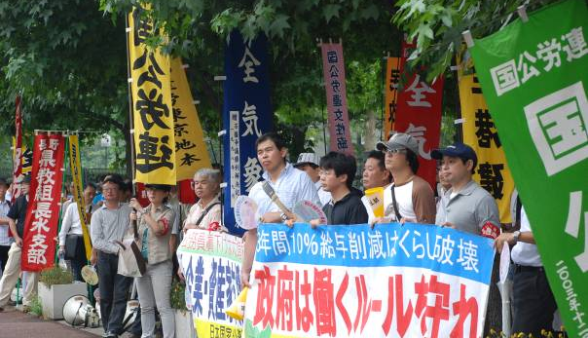
総務省前要求行動
１４時からは、各省前要求行動を行い、総務省、財務省、農水省（農民連・国民大運動など）、国土交通省前（建設関連労組）と要求課題ごとに、省庁前に参加者が行動展開し、要求をぶつけました。
総務省前の要求行動（写真右）で主催者あいさつした全労連公務部会の宮垣代表委員（国公労連中央執行委員長）は、「安心・安全を守ることが、公務労働者の役割であることがはっきりしてきた。全国各地でとりくまれている街頭宣伝行動に国民から共感が寄せられている。引き続き賃下げ法案の廃案をめざしてとりくみを強めよう。道理のない公務員賃金の引き下げを阻止するとともに、争議権を含めた公務員の労働基本権を回復し、民主的公務員制度の確立と公務・公共サービスを拡充するために力を合わせてがんばろう」と呼びかけました。
続いて職場・地域からの要求アピールとして、大教組、全港建の下元委員長、自治労連岡山県本部、全労働の岩國中央執行委員、郵産労の５人が発言。国公労連・全港建の下元委員長は「国家公務員の賃金をカットするなら財界と米軍への思いやり予算をカットするべき。ワールドカップのなでしこジャパンに国民栄誉賞を授与しようとしているが、被災地で危険な作業もかえりみず尽力を注いだ公務員にこそ、栄誉賞を与えられるべきだ」と力強く訴えました。全労働・岩國中央執行委員は「政府は６月１７日に国家公務員新規採用抑制方針の閣議決定を強行した。今でさえ定員削減で厳しい状況。行政需要が高まっている組織まで新規採用者を抑制していることは重大な問題だ。とりわけ、労働行政分野は国が責任を持ち、拡充をはかるべきだ」と述べました。
最後に国公労連・全司法出口副委員長のシュプレヒコールで総務省前を締めくくりました。

子どもやくらしのための予算をかち取ろう
財務省・文科省前要求行動
財務・文部科学省前での行動で、主催者あいさつに立った全労連柴田副議長は、東日本大震災から4か月以上経った今でも復旧・復興が進んでおらず、国による早急な対応が求められること、福島原発の事故が多くの国民に怒りと不安を広げていることなどにふれ、被災地の復旧復興は住民参加のまちづくり仕事と雇用の確保など生活再建と地方自治を基本に行われるべきであり、憲法を生かした復旧・復興を実現しようと呼びかけました。
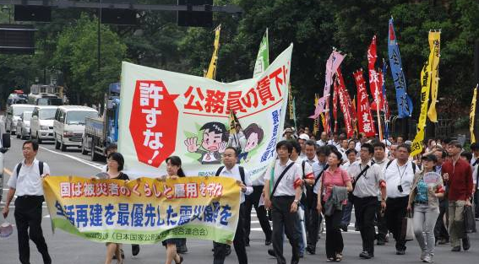
続いて行われた職場・地域からのアピールでは、全建労の恵藤委員長、滋賀県自治労連、全教、特殊法人労連、新日本婦人の会の代表が発言。全建労の恵藤委員長は「震災直後から、地域の民間労働者と協力して国道の復旧にあたってきた。7月からは本格復旧に移るが、極めて不十分な体制で仕事を進めなければいけない。これだけ第一線の公務員労働者ががんばっているのになぜ賃金の引き下げを行うのか」と職場の怒りを代弁しました。最後にアピールに立った新日本婦人の会の玉田副会長は、子供を持つ母親として、被災地の子どもたちへの補償を行うことが重要だと訴えるとともに、子どもの6人に1人が貧困状態にある深刻な状況の解消が必要であることを強調し、「子どもやくらしのための予算をかちとろう」と呼びかけました。
15時からは、日比谷公園の中幸門から、銀座パレードに（写真）。鈴がついた「誰もが働きやすい職場に」と書かれた国公労連・国公一般作成のうちわを振りかざしながら、鍛冶橋まで意気高く、要求をアピールしました。

被災者のためにも政府の責任で年金記録問題の解決を
安心年金つくろう会が東京駅で宣伝

７・28中央行動の終了後、安心年金つくろう会が東京駅丸の内北口での署名宣伝行動を行いました。
東日本大震災、福島原発事故を契機に消費税大増税と社会保障の切り捨てが「一体改革」と称して、国民に押し付けられようとするなど情勢が大きく動くなか、東北ブロック国公の伊藤事務局長、日本年金者組合の久昌中執、全厚生闘争団の飯塚副団長と国枝事務局次長（国公労連中執）が「被災地の年金受給者は苦しい生活を送っている。国の責任で安心して暮らせる年金制度をつくろう」「政府の責任で年金記録問題を解決せよ」と市民に力強く訴えました。

以 上

